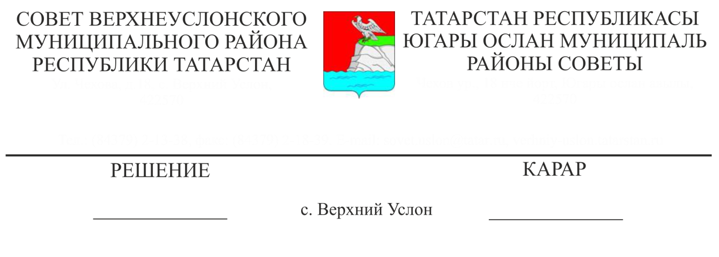
30.10.2017 года № 26-290
О ходе лицензирования систем водоснабжения
на территории сельских поселений

Заслушав информацию начальника отдела строительства, ЖКХ, связи и энергетики Исполнительного комитета Верхнеуслонского муниципального района А.А. Московкина «О ходе лицензирования систем водоснабжения на территории сельских поселений Верхнеуслонского муниципального района»,
Совет
Верхнеуслонского муниципального района
решил:
- Информацию о ходе лицензирования систем водоснабжения на территории сельских поселений Верхнеуслонского муниципального района принять к сведению.
- Внести корректировки в график лицензирования с учетом фактического соответствия водозаборов нормативным требованиям и реальным возможностям финансирования комплекса мероприятий по подготовке и проведению лицензирования.
- Исполнительному комитету Верхнеуслонского муниципального района:
- разработать предложения по внедрению современных технологий понижения жесткости воды;
- рассмотреть вопрос выделения сельским поселениям дополнительных финансовых средств на приведение водозаборов в нормативное состояние;
- ускорить процесс создания единой эксплуатирующей организации по водоснабжению населения;
- усилить контроль за исполнением графика лицензирования.
4. Контроль за исполнением данного решения возложить на постоянную комиссию Совета Верхнеуслонского муниципального района по законности, правопорядку и регламенту.

Председатель Совета,
Глава Верхнеуслонского
муниципального района М.Г. Зиатдинов

